BAB I
PENDAHULUAN

  - Latar Belakang Penelitian
Nilai Perusahaan adalah nilai jual sebuah perusahaan sebagai suatu bisnis yang sedang beroperasi. Adanya kelebihan nilai jual di atas nilai likuidasi adalah nilai dari organisasi manajemen yang menjalankan perusaan itu. Nilai perusahaan merupakan acuan bagi para investor serta faktor yang menjadi ketertarikan untuk menginvestasikan suatu dana dalam bentuk saham. Dimana nilai perusahaan sebagai alat analisis untuk suatu keputusan yang akan di ambil oleh para investor dalam menempatkan investasinya dalam hal ini memepertimbangkan apakah suatu perusahaan tersebut akan menguntungkan atau sebaliknya. Dengan itu nilai perusahaan yang menjadi paradigma serta analisis untuk menjadikan keputusan para investor. (Agus Sartono 2010:487)
Nilai perusahaan terutama perusahaan publik akan terlihat pada tinggi rendahnya harga saham. Harga saham yang tinggi akan mengakibatkan nilai perusahaan akan meningkat. Nilai perusahaan pada dasarnya dapat diukur melalui beberapa aspek, salah satunya adalah dengan harga pasar saham perusahaan. Karena harga pasar saham perusahaan mencerminkan penilaian investor secara keseluruhan atas setiap ekuitas yang dimiliki. Harga pasar saham menunjukan penilaian sentral dari seluruh pelaku pasar, harga pasar saham bertindak sebagai barometer kinerja manajemen perusahaan. Jika nilai suatu perusahaan dapat diproyeksikan dengan harga saham, maka memaksimumkan nilai pasar perusahaan sama dengan memaksimumkan harga pasar saham. Tujuan yang paling penting bagi perusahaan adalah memaksimalkan kekayaan pemegang saham melalui peningkatan harga saham. Namun naik turunnya harga saham menjadi sebuah fenomena yang terjadi dengan berkaitan terhadap nilai perusahaan. (Suripto 2013:58)
Profitabilitas sebagai salah satu acuan dalam mengukur besarnya laba menjadi begitu penting untuk mengetahui apakah perusahaan telah menjalankan usahanya secara efisien. Efisiensi sebuah usaha baru dapat diketahui setelah membandingkan laba yang di peroleh dengan aset atau modal yang menghasilkan laba tersebut. Rasio Profitabilitas adalah alat ukur yang digunakan dalam mengukur efektivitas perusahaan memperoleh laba. (Farah Margareta 2014:64)
Corporate Social Responsibility adalah operasi bisnis yang berkomitmen tidak hanya untuk meningkatkan keuntungan perusahaan secara finansial. Tetapi juga untuk pembangunan sosial ekonomi kawasan secara holistik, melembaga dan berkelanjutan. Dalam konteks pemberdayaan, Corporate Social Responsibility adalah bagian dari policy perusahaan yang dijalankan secara professional dan melembaga. Corporate Social Responsibility kemudian identik dengan Corporate Social Policy yakni roadmap dan strategi perusahaan yang mengintegrasikan tanggung jawab ekonomis korporasi dengan tanggung jawab sosial, legal dan etis.
(Edi Suharto 2010:34)
Untuk memaksimumkan nilai perusahaan dalam jangka panjang, manajer dituntut untuk membuat keputusan yang mempertimbangkan semua stakeholders, karena manajer akan dinilai kinerjanya berdasarkan keberhasilannya mencapai tujuan. Nilai perusahaan dapat dilihat dari Price Book Value (PBV) yang merupakan perbandingan antara harga saham dengan nilai buku per lembar saham.
(Bambang Riyanto 2010:58)
Fenomena yang berkaitan dengan nilai perusahaan salah satunya pada perusahaan pertambangan di Indonesia sebagai berikut. Kepala Divisi Pengawasan Transaksi Irvan Susandy menyebutkan bahwa rata-rata imbalan penghasilan (return) delapan saham Grup Bakrie yang tercatat di Bursa Efek Indonesia mencapai 12,35% diawal 2013. Tingkat return saham Grup Bakrie dalam kurun waktu empat tahun terakhir cenderung kecil, dengan rasio nilai buku terhadap harga saham atau price to book value (PBV) di bawah satu, mengindikasikan tingkat kepercayaan investor terhadap saham Grup ini mengalami penurunan di PT Bumi Resources Tbk.
(http://www.iyaa.com)
Tabel 1.1
Price Book Value (PBV) di PT. Bumi Resources Tbk
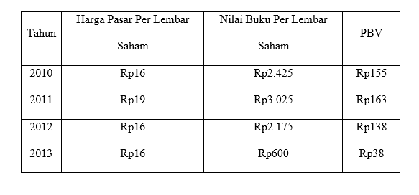

Gambar Grafik 1.1
Penurunan Price Book Value PT. Bumi Resources Tbk
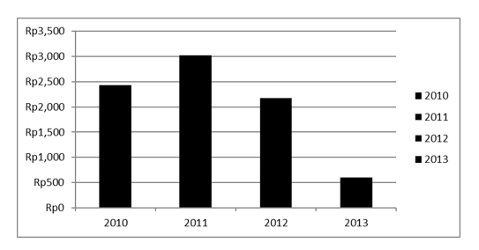
Pada tahun 2010 PT Bumi Resources Tbk pada titik Rp.2.425/per lembar saham, terjadi kenaikan pada tahun 2011 menjadi sebesar Rp.3.025/per lembar saham, akan tetapi mengalami penurunan pada tahun 2012 menjadi sebesar Rp.2.175/per lembar saham dan mengalami kembali penurunan yang sangat signifikan pada tahun 2013 sebesar Rp.600/per lembar saham.
Fenomena ke dua yaitu perlambatan ekonomi yang menimpa Indonesia turut berimbas kepada sektor properti. Sektor yang pada 2010 sempat berjaya, sudah mulai melambat sejak awal tahun. Penjualan unit properti (marketing sales) dari emiten anjlok cukup besar pada kuartal I tahun ini. PT Summarecon Agung Tbk mencatat penurunan penjualan hingga 50 persen dibandingkan kuartal I-2014, dan penjualan PT Agung Podomoro Land Tbk turun 31,9 persen. Sementara pra penjualan PT Alam Sutera Tbk juga turun 29 persen. “Dari hitungan penjualan kami, terlihat hanya Rp 1,1 triliun atau meleset 12 persen dari target kami selama kuartal I,” ujar Vice President Corporate Marketing Agung Podomoro Land Indra W. Antonio ketika dihubungi Katadata, Minggu (15/6).
Rendahnya pertumbuhan property membuat indeks harga saham sektor ini turun. Awal tahun 2015 indeks saham properti pada Bursa Efek Indonesia berada pada level 532,96. Indeks ini sempat naik hingga menyentuh level tertinggi pada akhir Februari ke posisi 580,71.
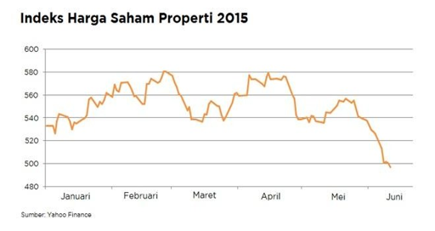
(http://www.Katadata.co.id)
Menurut Said Kelana Asnawi (2015:28), bagi pemegang saham ukuran laba adalah ROE, dan yang terbaik bagi pemegang saham adalah ROE yang tinggi. Menurut Brigham dan Houston (2013:133), Rasio yang paling penting adalah pengembalian atas ekuitas (ROE), yang merupakan laba bersih bagi pemegang saham dibagi dengan total ekuitas pemegang saham. Pemegang saham pastinya ingin mendapatkan tingkat pengembalian yang tinggi atas modal yang mereka investasikan dan ROE menunjukkan tingkat yang mereka peroleh. Jika ROE tinggi, maka harga saham juga cenderung akan tinggi dan tindakan yang meningkatkan ROE kemungkinan juga akan meningkatkan harga saham sehingga berdampak pada meningkatnya nilai perusahaan.
Fenomena ke tiga terjadi pada PT Lippo Cikarang Tbk (LPCK), yang merupakan perusahaan pengembang perkotaan berbasis ekonomi industri yang telah berhasil mempertahankan rata-rata return of equity (ROE) selama 5 tahun, pertumbuhan penjualan dan laba per saham dalam tiga tahun terakhir. Hal tersebut merupakan indikator penting dalam penilaian masuk dalam daftar Best of The Best antara lain Investor Award, Properti Indonesia Award, CSR Award, dan World Class Award yang merupakan penghargaan Forbes Awards 2015 dari Forbes Indonesia. Penghargaan yang diraih pada tahun 2015 tersebut merupakan usaha dan kerjasama tim PT Lippo Cikarang Tbk (LPCK) untuk dapat meningkatkan nilai perusahaan. (Meow Chong Loh, 2015)
Tabel 1.2
Return On Equity, Pengungkapan Corporate Social Responsibility dan Nilai Perusahaan Tahun 2013 – 2015
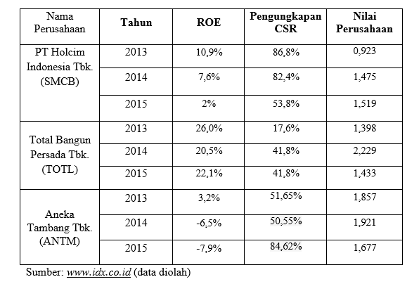
Fenomena ke empat dari tabel 1.2 terlihat bahwa perusahaan Holcim Indonesia (SMCB) pada tahun 2013 ROE sebesar 10,9%, tahun 2014 menurun menjadi sebesar 7,6%, tahun 2015 menjadi sebesar 2%. Pengungkapan CSR menunjukkan tahun 2013 yaitu 86,8%, tahun 2014 menjadi 82,4% dan tahun 2015 menjadi 53,8%. ROE dan pengungkapan CSR yang mengalami penurunan pada tahun 2014 dan 2015 tidak membuat nilai perusahaan turun juga, melainkan sebaliknya nilai perusahan dari tahun 2013 sampai 2015 mengalami kenaikan. Berbeda dengan Total Bangun Persada Tbk (TOTL), ROE pada tahun 2013-2015 mengalami fluktuatif di tahun 2014 turun menjadi 20,5%, di tahun 2015 naik menjadi sebesar 22,1%. Pengungkapan CSR cenderung naik di tahun 2014 dan 2015 menjadi sebesar 41,8%. Nilai Perusahaan yang juga mengalami fluktuatif, Namun di tahun 2014 naik menjadi 2,229, dan di tahun 2015 turun menjadi 1,433. Perusahaan Aneka Tambang Tbk (ANTM) pada tahun 2014 ROE mengalami penurunan menjadi -6,5% dan tahun 2015 menjadi sebesar -7,9% namun nilai perusahaan mengalami fluktuasi di tahun 2014 naik menjadi 0,921, sedangkan di tahun 2015 turun menjadi sebesar 0,677. Pengungkapan CSR yang juga mengalami fluktuasi, di tahun 2015 meningkat menjadi 84,62%, bahkan memenangkan ISRA (Indonesia Sustainability Reporting Awards) pemenang (winner) dalam Category Mining & Metal.
(www.nscr-id.org).
Dari sumber fenomena di atas penulis menyimpulkan bahwa ROE merupakan informasi yang penting yang akan memberikan dampak positif pada meningkatnya nilai perusahaan dan penurunan nilai perusahaan bukan hanya di sebabkan oleh sisi profitabilitas financial saja, tetapi penerapan tanggung jawab corporate social reponsibility menjadi faktor penentu nilai perusahaan.
Sisca Pradnyamita Saridewi, dkk (2016) meneliti tentang pengaruh profitabilitas dan corporate social responsibility terhadap nilai perusahaan. Hasil penelitian menunjukkan bahwa profitabilitas dan CSR berpengaruh positif signifikan terhadap nilai perusahaan, profitabilitas berpengaruh positif signifikan terhadap nilai perusahaan, CSR berpengaruh positif signifikan terhadap nilai perusahaan.
Hesty Mey Lestari (2015) tentang Pengaruh Corporate Social Responsibility Terhadap Nilai Perusahaan Dengan Profitabilitas Sebagai Variabel Pemoderasi pada Perusahaan Perbankan yang terdaftar di Bursa Efek Indonesia. Hasil penelitian disimpulkan bahwa tanggung jawab sosial perusahaan berpengaruh positif terhadap nilai perusahaan. Profitabilitas sebagai variabel moderasi dapat mempengaruhi hubungan tanggung jawab sosial perusahaan dengan nilai perusahaan.
Berbeda dengan hasil penelitian Ira Agustine (2014) tentang Pengaruh CSR terhadap Nilai Perusahaan menyatakan bahwa Pengungkapan CSR tidak berpengaruh signifikan terhadap nilai perusahaan.
Dengan adanya fenomena yang terjadi di berbagai perusahaan tidak sesuai dengan teori yang ada dan perbedaan berbagai hasil penelitian sebelumnya, sehingga peneliti tertarik untuk meneliti bagaimana pengaruh profitabilitas, corporate social responsibility terhadap nilai perusahaan pada perusahaan pertambangan sub sektor batu bara yang terdaftar di BEI 2014 – 2017 sehingga hasil penelitian ini dapat memperkuat atau memperlemah teori yang ada.
Penelitian yang dilakukan penulis merupakan replikasi penelitian yang pernah dilaukan oleh Agam Ananda William (2017) tentang “Pengaruh Profitabilitas terhadap Nilai Perusahaan dengan pengungkapan Corporate Social Responsibility dan Good Corporate Governance sebagai variabel pemoderasi Pada Perusahaan Pertambangan Sub Sektor Batu Bara Yang Terdaftar Di Bursa Efek Indonesia periode 2011 - 2015”. Hasil penelitian itu menunjukan bahwa Profitabilitas (ROE) berpengaruh terhadap Nilai Perusahaan. Moderasi pengungkapan Corporate Social Responsibility berpengaruh terhadap hubungan Profitabilitas dan moderasi Good Corporate Governance berpengaruh terhadap hubungan Profitabilitas dengan Nilai Perusahaan.
Perbedaan penelitian ini dengan penelitian sebelumnya yang ditulis oleh Agam Ananda William tahun 2017 adalah : (1) Tahun pengamatan peneltian, dimana penelitian sebelumnya menggunakan data tahun 2011-2015, sedangkan penelitian ini menggunakan data tahun 2014-2017. (2) objek penelitian sebelumnya adalah perusahaan manufaktur yang terdaftar di Bursa Efek Indonesia, sedangkan objek yang digunakan dalam penelitian ini Perusahaan Pertambangan Sub Sektor batu bara yang terdaftar di Bursa Efek Indonesia. (3) Indikataor yang digunakan dalam penelitian sebelumnya menggunakan Tobin’s Q dalam nilai perusahaan, sedangkan penelitian ini menggunakan PBV.

Berdasarkan uraian latar belakang diatas, maka penelitian ini mengambil judul “Pengaruh Profitabilitas Dan Pengungapan Corporate Social Responsibility Terhadap Nilai Perusahaan” ( Pada Perusahaan Pertambangan Sub Sektor Batu Bara yang terdaftar di Bursa Efek Indonesia periode 2014-2017)”. Variabel yang digunakan dalam penelitian ini adalah Profitabilitas yang diukur dengan besaran Return on Equity (ROE) dan Pengungkapan Corporate Social Responsibility (CSR) serta Nilai Perusahaan yang diukur dengan Price to Book Value PBV.

  - Rumusan Masalah Penelitian
Berdasarkan latar belakang yang telah diuraikan diatas, maka penulis merumuskan masalah sebagai berikut :
- Bagaimana profitabilitas pada perusahaan pertambangan subsektor batu bara yang terdaftar di Bursa Efek Indonesia tahun 2014-2017
- Bagaimana corporate social responsibility pada perusahaan pertambangan subsektor batu bara yang terdaftar di Bursa Efek Indonesia tahun 2014-2017
- Bagaimana profitabilitas dan pengungkapan corporate social responsibility terhadap nilai perusahaan sub sektor batu bara yang terdaftar di Bursa Efek Indonesia tahun 2014-2017
- Berapa besar pengaruh Profitabilitas terhadap nilai perusahaan perusahaan sub sektor batu bara yang terdaftar di Bursa Efek Indonesia tahun 2014-2017
- Berapa besar pengaruh pengungkapan corporate social responsibility terhadap nilai perusahaan pertambangan subsektor batu bara yang terdaftar di Bursa Efek Indonesia tahun 2014-2017
- Berapa besar pengaruh profitabilitas dan pengungkapan corporate social responsibility terhadap nilai perusahaan pertambangan subsektor batu bara yang terdaftar di Bursa Efek Indonesia tahun 2014-2017

  - Tujuan Penelitian
Adapun tujuan dari penelitian ini adalah untuk :
- Untuk mengetahui pengaruh Profitabilitas terhadap nilai perusahaan pertambangan sub sektor batu bara yang terdaftar di Bursa Efek Indonesia periode 2014-2017.
- Untuk mengetahui pengaruh pengungkapan Corporate Social Responsibility terhadap nilai perusahaan pertambangan sub sektor batu bara yang terdaftar di Bursa Efek Indonesia periode 2014-2017
- Untuk mengetahui pengaruh Profitabilitas dan pengungkapan Corporate Social Responsibility pada perusahaan pertambangan sub sektor batu bara yang terdaftar di Bursa Efek Indonesia periode 2014-2017.
- Untuk mengetahui seberapa besar pengaruh Profitabilitas terhadap nilai perusahaan pertambangan sub sektor batu bara di Bursa Efek Indonesia periode 2014-2017
- Untuk mengetahui Seberapa besar pengaruh pengungkapan Corporate Social Responsibility terhadap nilai perusahaan pertambangan sub sektor batu bara di Bursa Efek Indonesia periode 2014-2017
- Untuk mengetahui seberapa besar pengaruh Profitabilitas dan Pengungkapan Corporate Social Responsibility terhadap Nilai Perusahaan perusahaan pertambangan sub sektor baru bara yang terdaftar di Bursa Efek Indonesia 2014-2017
  - Kegunaan Penelitian
Dengan adanya penelitian ini, penulis berharap agar penelitian ini dapat memberikan manfaat antara lain :
    - Kegunaan Teoritis
- Untuk mengadakan studi perbandingan antara pengetahuan teoritis yang diterima penulis selama masa perkuliahan dan dari literatur yang berhubungan dengan pelaksanaan dalam praktik pada perusahaan yang dijadikan objek penelitian. Selain itu, dapat memberikan ilmu pengetahuan tentang akuntansi keuangan khususnya mengenai pengaruh profitabilitas dan pengungkapan corporate social responsibility terhadap nilai perusahaan.
- Dapat memberikan bukti empiris mengenai pengaruh dari profitabilitas dan pengungkapan corporate social responsibility terhadap nilai perusahaan.
- Memberikan sumbangan pemikiran yang positif terhadap pengembangan ilmu pengetahuan khususnya dalam ilmu akuntansi.
    - Kegunaan Praktis
- Bagi Penulis
Penelitian ini diharapkan dapat memberikan pengetahuan tambahan dan perluasan wawasan mengenai profitabilitas dan pengungkapan corporate social responsibility terhadap nilai perusahaan. Serta memenuhi sebagian syarat menyelesaikan studi program Strata 1 di Fakultas Ekonomi dan Bisnis Program Studi Akuntansi Universitas Pasundan Bandung.
- Bagi Peneliti Selanjutnya
Penelitian ini diharapkan dapat dijadikan sebagai referensi dan memberikan informasi tambahan serta memberikan bukti empiris untuk penelitian selanjutnya sepanjang berhubungan dengan objek penelitian yang sama.
- Bagi Perusahaan
Penelitian ini diharapkan dapat memberikan masukan bagi perusahaan pertambangan subsektor batu bara untuk menyampaikan pentingnya profitabilitas, corporate social responsibility yang terjadi dalam perusahaan dan sebagai pertimbangan dalam pembuatan kebijakan perusahaan untuk lebih meningkatkan kinerja dan nilai perusahaan.
- Bagi Investor
Bagi investor, akan memberikan wacana baru dalam mempertimbangkan aspek-aspek yang perlu diperhitungkan dalam investasi yang tidak terpaku pada ukuran-ukuran moneter.
- Bagi Masyarakat
Akan memberikan stimulus secara proaktif sebagai pengontrol atas prilaku- prilaku perusahaan dan semakin meningkatkan kesadaran masyarakat akan hak-hak yang harus diperoleh.

  - Lokasi dan Waktu Penelitian
Dalam penelitian ini penulis melaksanakan penelitian dengan pendekatan studi kasus pada perusahaan pertambangan subsektor batu bara yang terdaftar di Bursa Efek Indonesia pada tahun 2014-2017, dimana data yang digunakan diperoleh dari website www.idx.co.id. Adapun pelaksanaan penelitian ini dilakukan dari bulan April 2019 sampai dengan selesai.

